INSTITUCION EDUCATIVA MARISCAL ROBLEDO | SECRETARIA DE EDUCACION MUNICIPIO DE MEDELLIN |  |  | CODIGO: GA-FEP-018
 | FORMACION INTEGRAL PARA UNA MEJOR CALIDAD DE VIDA |  |  | VERSION: 1
 | ACTIVIDADES DE RECUPERACIÓN DE PERIODO: 1 | AREA:CIENCIAS |  | FECHA: 6 NOVIEMBRE
GESTION ACADEMICA | PROCESO DE EVALUACION |  | FECHA: Febrero 2018 | GRADO:SEGUNDO
NOMBRE ESTUDIANTE: |  |  | DOCENTES:  DANIEL ATEHORTUA  MONICA ALVAREZ  ERIKA OSORIO

Plan De mejoramiento Ciencias Naturales
Grado segundo

Nombre: __________________________________________________________
Grupo: __________
Aspectos a tener en cuenta para poder culminar exitosamente tu plan de mejoramiento.
- Debes tener tu cuaderno al día.
- Se realizar un taller de manera autónoma y escrito.
- Realizar una exposición
- Evaluación escrita.
Resuelve el siguiente taller basándote en lo vivido en clase.
Los Seres vivos.
Los seres vivos son los que tienen vida, esto quiere decir, que son toda la variedad de seres que habitan nuestro planeta, desde los más pequeños hasta los más grandes, todas las plantas, animales e incluso nosotros los seres humanos.

- Realiza una lista de seres vivos del lugar donde vives.

__________________________________________________________________________________________________________________________________________________________________________________________________________________________________________________________________________________________________________________________________________
- Realiza la siguiente sopa de letras
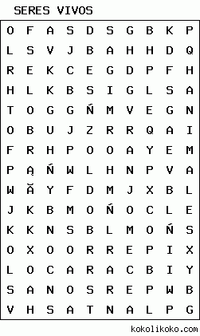
ANIMALES
CARACOL
FLORES
HORMIGAS
OSO
PERRO
PERSONAS
PLANTAS
ARBOLES
- Escribe cuales son los ciclos de los seres vivos:
______________________________________________________________________________________________________________________________________________________________________________________________________________________________________________________________
- Realiza una pequeña secuencia donde hables sobre el ciclo de tu vida y donde nos cuentes los aspectos en los que te pareces a tus padres. (Para exponer)
- Habla sobre el cuidado e tu cuerpo
____________________________________________________________________________________________________________________________________________________________________________________________________________________________________________________________________________________________________________________________________________________________________________________________________________________________________________________________________________________________________________________________________________________________________________________________________________________________________________________________________________________Taller valor 50% Evaluación del taller 50%

